L’ULTIMA VERSIONE DELL’URWERK 110
SI PRESENTA D’ORO VESTITA

Ginevra – Gennaio 2012

Nel 2011 la Maison Urwerk presenta per la prima volta l’UR-110 in versione titanio nero con lunetta in acciaio trattata AlTiN.
Oggi propone la sua evoluzione, l’UR-110 RG con lunetta in oro rosa - 5 N –che, con il caldo colore dell’oro, proferisce a questo capolavoro di alta tecnologia un carattere quasi classico.

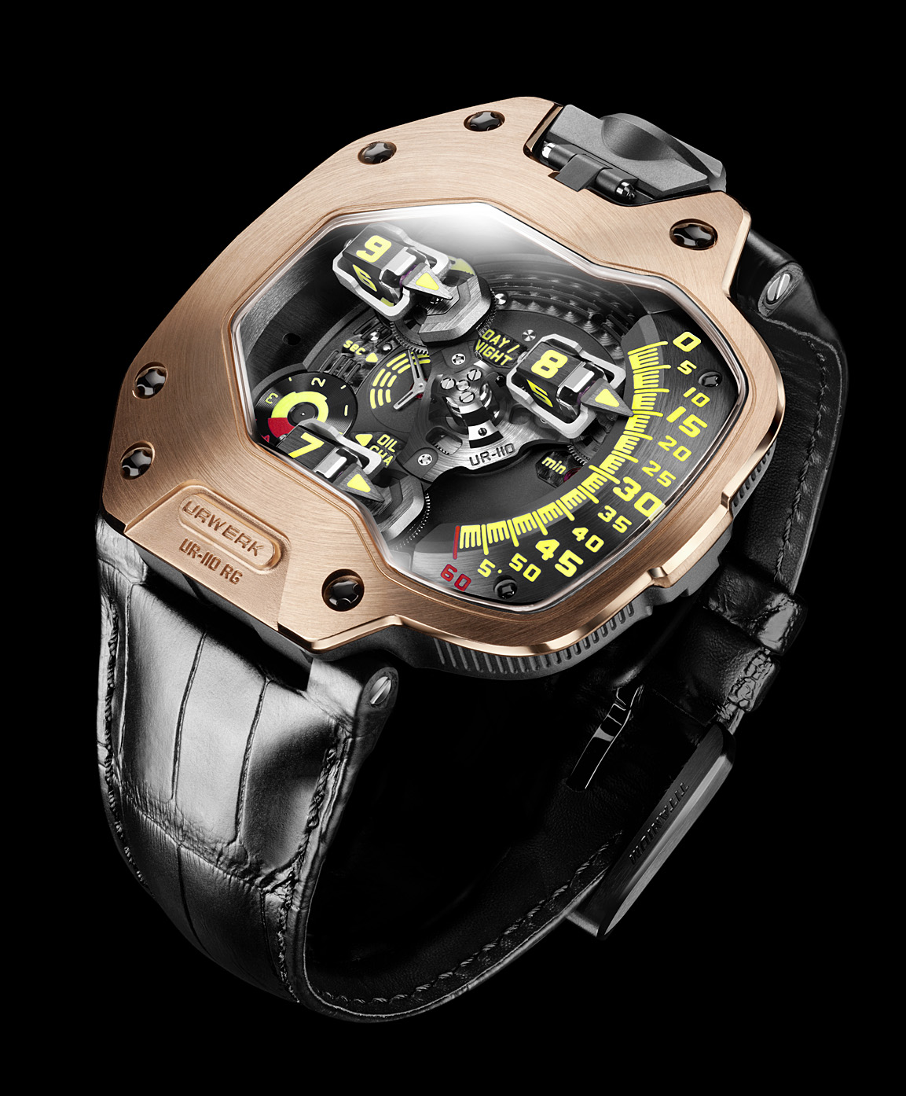

«Se oggi, nel panorama dell’Alta Orologeria, siamo ormai conosciuti, dobbiamo ringraziare la tipologia di complicazione che abbiamo creato, che spesso necessita dell’utilizzo di materiali all’avanguardia per offrire prestazioni eccellenti. L’oro resta uno dei materiali che preferiamo per la realizzazione dei nostri orologi » ci dice Felix Baumgartner. «Tutte le nostre collezioni sono proposte anche nelle versioni in oro, a partire dal primo modello da noi creato l’UR-101 fino al recente UR-110. Non si tratta di una tradizione, piuttosto, consideriamo la collezione completa solo dopo aver realizzato una versione in materiale pregiato. Oro e titanio sono i materiali che caratterizzano questa nuova versione e compongono un orologio del pregevole contrasto».
«L'oro ha la capacità di procurare sensazioni ed emozioni uniche, grazie alla sua densità e al suo aspetto così particolare » aggiunge Martin Frei. «In tutte le Civiltà da quelle più antiche a quelle più moderne, l'oro viene considerato il materiale prediletto dagli Dei. La mia formazione artistica nel campo della pittura e della scultura, mi fa considerare il tatto il senso più sviluppato dell’uomo. E’ certamente questo il motivo del mio interesse viscerale nei confronti dell’oro. Amo il suo essere pieno, pesante, rassicurante, eterno. La nostra collezione Ur-110 non poteva essere considerata conclusa senza il suo equivalente in oro. E così è stato."

Vincitore al « Grand Prix de l'Horlogerie » nel 2011 come orologio dal migliore design, l’UR-110 rimane padrone della scena con le sue ore satellitari, complicazione originale che, come in tutte le collezioni URWERK, permettono di leggere il tempo attraverso l’uso di satelliti orbitanti.
A differenza dei precedenti modelli, sull’UR110 « Torpedo » l’ora viene mostrata sulla parte destra dell’orologio. I satelliti mobili seguono una linea graduata da 0 a 60 minuti con un lento movimento discendente. L’ingegnosità di questo sistema permette una lettura del tempo elegante e discreta. I tre indici a freccia hanno come obiettivo l’arco dei minuti. Il trio, in parallelo, « sorvola » la platina andando a scandire il tempo che passa. I moduli delle ore rimangono in posizione rigorosamente parallela per tutta la durata della loro « rivoluzione », performance resa possibile da una costruzione a tre livelli di complessità :

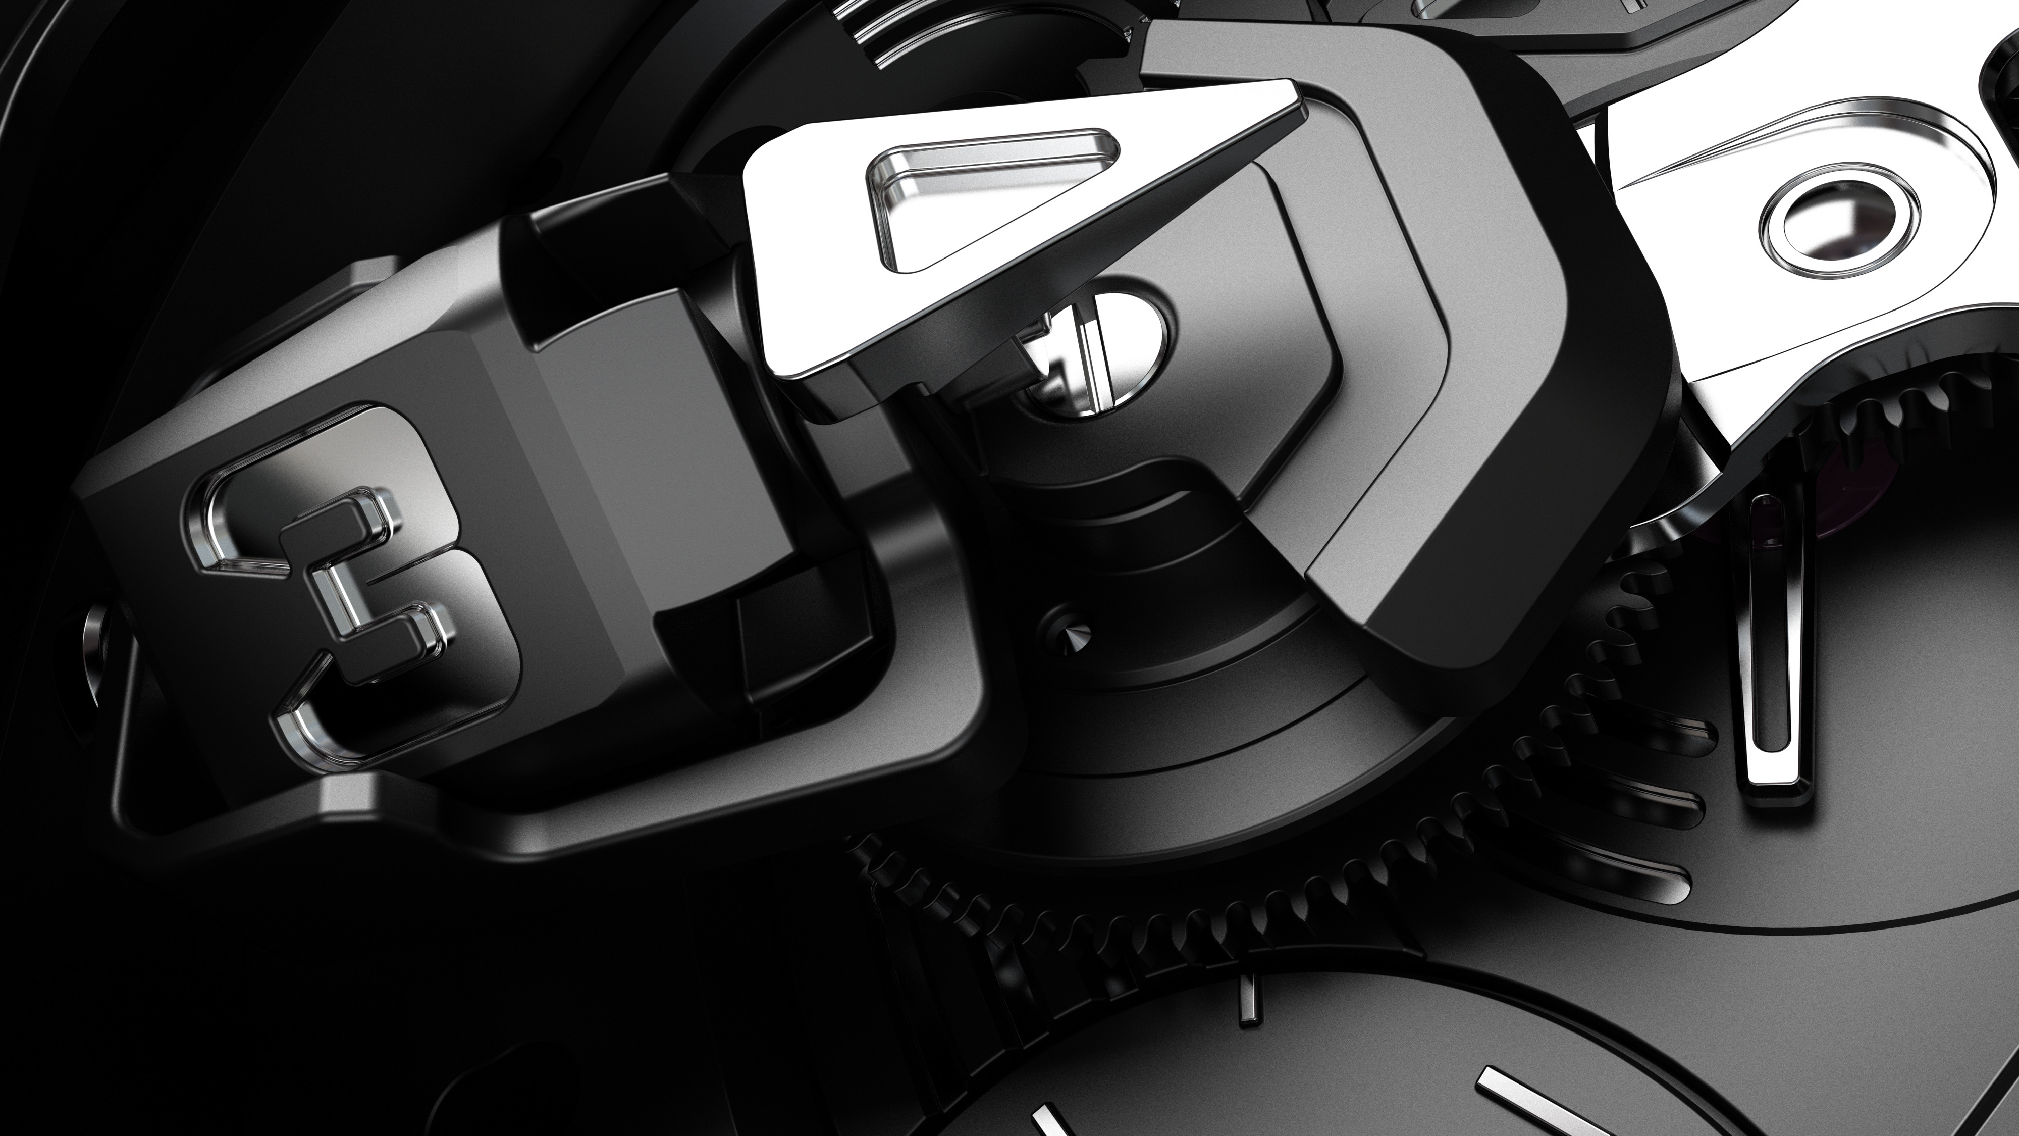

- Un « carrousel » centrale si eleva per tutto lo spessore dell’orologio, garantendo la stabilità e l’equilibrio di tutta la complicazione ;
- Lo stesso « carrousel » assicura la rotazione dei moduli mobili delle ore intorno al quadrante ;
- I tre moduli delle ore – ognuno formato da un cubo rotante che riporta 4 ore e da un indicatore a freccia – sono montati su altrettanti ingranaggi planetari. Questi elementi effettuano una contro-rotazione costante che compensa il movimento circolare del « carroussel » centrale.

I virtuosismi tecnici dell’ UR-110 RG sono visibili attraverso un grande vetro zaffiro dalle dimensioni panoramiche. Oltre a indicare le ore e i minuti, l’UR-110 RG presenta sul quadrante un pannello di controllo con l’indicazione « giorno/notte », un indicatore di servizio sviluppato appositamente da Urwerk per il « cambio olio » e un contatore dei piccoli secondi.
Come ultimo dettaglio, il fondello in titanio racchiude e mostra l’innovativo sistema di carica automatica regolato da due turbine.

L’UR-110 RG rinforza la collezione Torpedo.
Questo capolavoro può essere considerato, classico per l’utilizzo del materiale prezioso e di rottura per il suo movimento ad alta tecnologia.

UR-110 RG - Caratteristiche Tecniche

Cassa
Cassa in Titanio Grado 5 con lunetta in oro rosa (5N)
Dimensioni: 47mm x 51mm x 16mm
Corona con proteggi-corona integrato. 2 posizioni di regolazione
Impermeabilità: 3 ATM

Movimento
Calibro UR 9.01 a carica automatica
Bilanciere: Monometallico
Frequenza: 28,800 a/o, 4Hz
N° di Rubini : 46
Spirale del bilanciere: piatta
Energia: Bariletto semplice
Riserva di carica : 39 ore
Sistema di carica: Rotore unidirezionale regolato da una doppia turbina
Finiture: Satinate e perlage con angoli smussati

Indicazioni
Complicazione satellitare con moduli delle ore montati su un ingranaggio a rotazione planetaria.
Pannello di controllo con indicazione Giorno/Notte ; « Cambio Olio » indicatore di servizio sviluppato da URWERK – e un contatore dei piccoli secondi

______________________________________________________
Contact media : Corvo&C.spa - Giulia Bernini - press@corvospa.it

